|  |
| --- |
| 大作业实践 |

【实验目的和要求】

1. 上网搜索整理spring cloud的资料；
2. 加强熟悉IDEA
3. 学习独立完成一个服务的开发

【实验步骤】

完成**优惠券服务**的开发，要求：

1. 创建一个服务，完成表结构设计。（idea-文件-新建-新建模块）
2. 一个领取7折优惠券的接口（可以没有前 端页面，直接用postman调用接口）。一个用户最多拥有一张该优惠券，用完后可以再次领取。
3. 一个获取该用户的优惠券的远程接口。在生成订单时自动获取用户的优惠券并进行金额抵扣。
4. 一个消耗该用户的优惠券的远程接口。在订单完成时调用接口消耗掉优惠券。
5. 在nacos配置中心里添加该服务的配置（包括路由等相关配置），服务启动后需要在注册中心中看到。
6. 在实验报告中添加上述要求完成的代码和页面截图，并上传整个cloud项目源代码的zip格式压缩包。
7. 额外加分项：在前端页面展示用户的优惠券。

注：该项目数据库采用HSqlDB。HSQLDB是一款Java内置的数据库，你只需要填写建表语句和插入数据的初始化语句即可使用。Memory-only， 仅仅在内存中，一旦重启，数据就消失，更多的介绍请自行搜索。

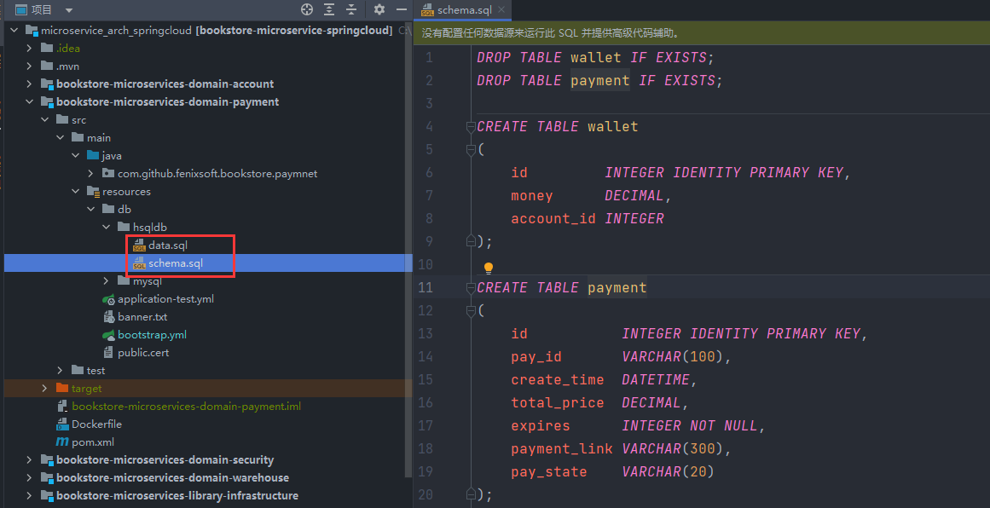

优惠券服务表结构设计（仅供参考，可以自己设计）

*优惠券表*

|  |  |  |
| --- | --- | --- |
| 字段名 | 类型 | 说明 |
| id | INTEGER | 主键 |
| name | VARCHAR | 优惠券名称 |
| discount | DECIMAL | 优惠券折扣 |

*用户持有优惠券表*

|  |  |  |
| --- | --- | --- |
| 字段名 | 类型 | 说明 |
| id | INTEGER | 主键 |
| user_id | INTEGER | 用户主键 |
| coupons_id | INTEGER | 优惠券主键 |
| coupons_number | INTEGER | 用户持有的该优惠券数量 |

**注：本次作业为大作业内容不再提供详细的操作步骤，要求各自独立完成作业内容**